**Enes Berk Erarslan**

**Stok-Takip**

**Staj Teslim Projesi**

**07.08.2022**

**Proje Amacı**

Stok takip uygulamasının amacı. Mağazaların, sistem üzerinden ürün eksiklerini tamamlayabilmelerini amaçlamıştır. Eksik ürünlerini sepete ekleyip, sepeti oluşturduktan sonra depo personelinin ekranın düşüyor. Burada gerekli kontroller sağlanıp siparişin hazırlanması için onay verilmesi gerekiyor. Onay verildikten sipariş hazırlanıp mağazaya gönderimi sağlanır.

**Proje Planı**

1. 28.07.2022 1 İş Kuralları
2. 29.07.2022 2 Veritabanı Tasarımı
3. 31.07.2022 1 Veritabanı Sql kod yazımı
4. 01.08.2022 7 Projeyi oluşturma
5. 08.08.2022 1 Test

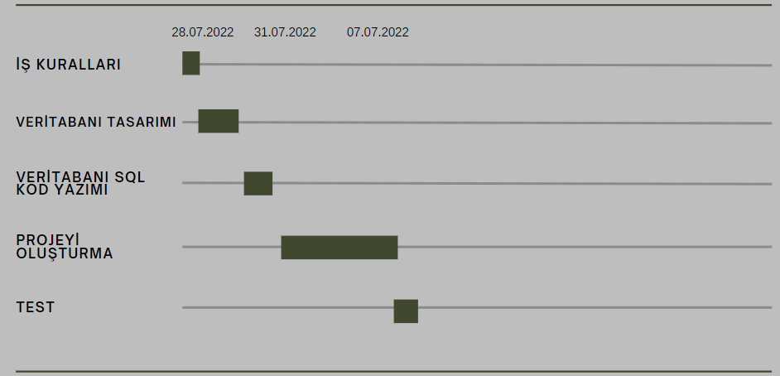

**İş Kuralları**

* 1 Kategoride 1den fazla ürün olabilir. 1 ürün 1 kategoride olabilir.
* 1 Ürün 1den fazla sepette olabilir. 1Sepette 1den fazla ürün olabilir.
* 1Sepetten 1 sipariş verilebilir. 1 Siparişin içeriği 1sepetten alınır.
* 1Sepeti 1 kullanıcı doldurabilir. 1kullanıcının 1sepeti olabilir.
* 1kullanıcı 1den fazla sipariş verebilir. 1Siparişin 1kullanıcısı vardır.
* 1kullanıcıya bağlı 1 personel olabilir. 1personelin 1 kullanıcı hesabı vardır.
* 1siparişte 1 adres olabilir. 1adres 1den fazla siparişte olabilir.
* 1mağazanın 1adresi olabilir. 1Adrese bağlı 1 mağaza vardır.
* 1mağazanın 1türü vardır. 1türe bağlı 1den fazla mağaza olabilir.
* 1 personel 1mağazada çalışabilir. 1mağazada 1den fazla personel çalışabilir.
* 1siparişi 1 nakliyat firması götürebilir. 1nakliyat firması 1den fazla siparişi götürebilir.

**Veritabanı Crow’s Foot Notasyonu**

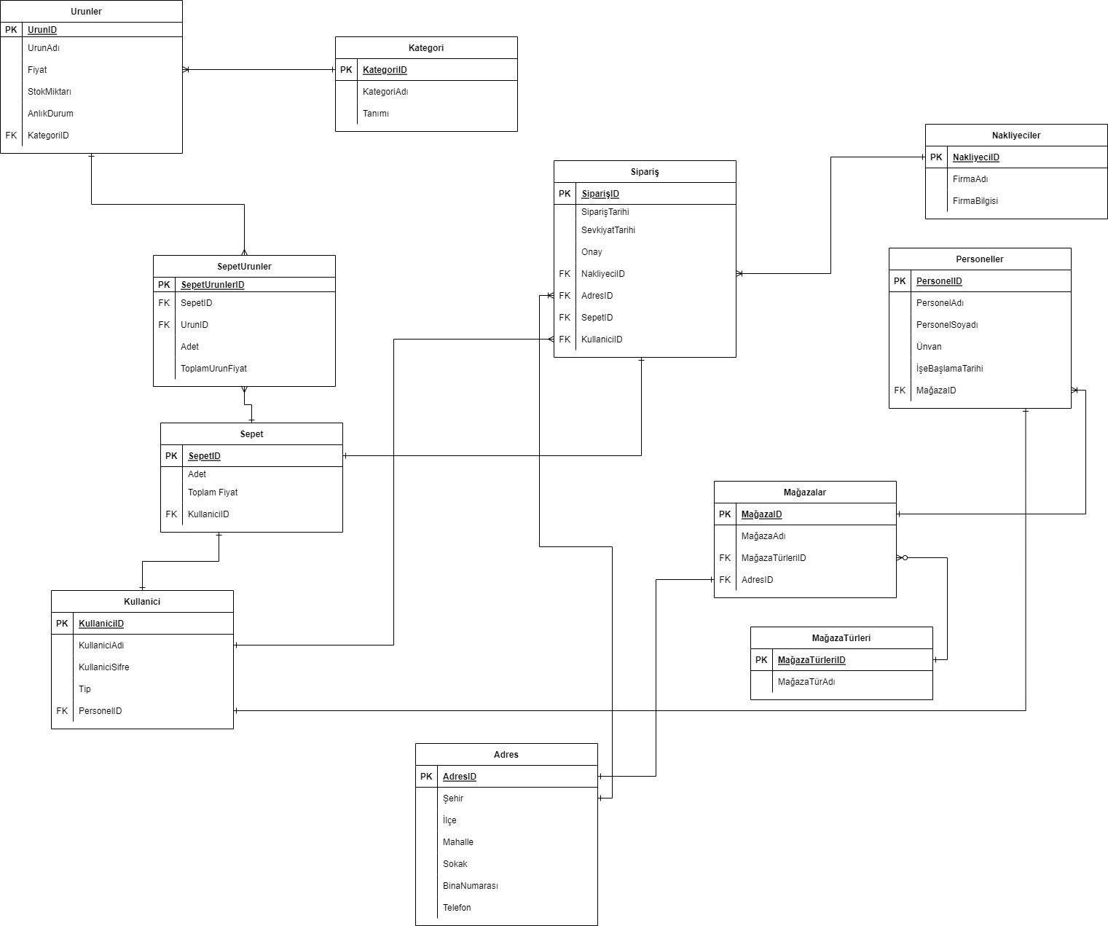

1. 28.07.2022 1 İş Kuralları
2. 29.07.2022 2 Veritabanı Tasarımı
3. 31.07.2022 1 Veritabanı Sql kod yazımı
4. 01.08.2022 7 Projeyi oluşturma
5. 08.08.2022 1 Test

**28.07.2022 Yapılan işlemler**

Bugün yapıcağım uygulamanın detaylıca iş kurallarını yazdım. Eksik kalmaması için kontrol edip eksikleri tamamladım.

**29.07.2022 Yapılan işlemler**

İş kurallarından yola çıkarak veritabanı tasarımını yapmaya başladım.

**30.07.2022 Yapılan işlemler**

Veritabanı tasarımını tamamladım.

**31.07.2022 Yapılan işlemler**

Veritabananını oluşturulması için gerkeen sql kodu yazdım.

**01.08.2022 Yapılan işlemler**

Projede kullanacağım templateyi seçip layout kısmını hazırladım.

Ürünlerin,Kategorilerin,Nakliyat firmalarının listelenmesini yaptım

**02.08.2022 Yapılan işlemler**

Layout kısmını dinamik yapabilmeye çalıştım.

Bütün kategorilerin ekle,sil,güncelle kısımlarını bitirdim.

**03.08.2022 Yapılan işlemler**

Layout kısmının dinamik yaptım.

**04.08.2022 Yapılan işlemler**

Sepete ekle kısmını yaptım.

Sipariş oluşturma üzerine biraz zorlandım.

**05.08.2022 Yapılan işlemler**

Sipariş oluşturmayı yaptım.

Login kısmını bitirdim.

**06.08.2022 Yapılan işlemler**

Yetkilendirme işlemlerini yaptım.

**07.08.2022 Yapılan işlemler**

Eksik kalan yerleri tamamladım.

**08.08.2022 Yapılan işlemler**

Kusursuz çalıştığından emin oldum